ЛАБОРАТОРНАЯ РАБОТА № 7
ОБМЕН ДАННЫХ МЕЖДУ СТРАНИЦАМИ
Создание приложения с переключением на другой экран с передачей данных на вторую страницу и получением данных из второй страницы
Цель занятия: Создать приложение из двух окон с возможностью передачи данных между страницами в обе стороны.
Методические указания
В предыдущих лабораторных работах мы вызывали новую activity с помощью метода startActivity(). Для получения же результата работы запускаемой activity необходимо использовать Activity Result API.
Activity Result API предоставляет компоненты для регистрации, запуска и обработки результата другой Activity. Одним из преимуществ применения Activity Result API является то, что он отвязывает результат Activity от самой Activity. Это позволяет получить и обработать результат, даже если Activity, которая возвращает результат, в силу ограничений памяти или в силу других причин завершила свою работу. Вкратце рассмотрим основные моменты применения Activity Result API.
Регистрация функции для получения результата.
Для регистрации функции, которая будет обрабатывать результат, Activity Result API предоставляет метод registerForActivityResult(). Этот метод в качестве параметров принимает объекты ActivityResultContract и ActivityResultCallback и возвращает объект ActivityResultLauncher, который применяется для запуска другой activity.
ActivityResultCallback представляет интерфейс с единственным методом onActivityResult(), который определяет обработку полученного результата. Когда вторая activity закончит работу и возвратит результат, то будет как раз вызываться этот метод. Результат передается в метод в качестве параметра. При этом тип параметра должен соответствовать типу результата, определенного в ActivityResultContract.
Класс ActivityResultContracts предоставляет ряд встроенных типов контрактов. Например, в листинге кода выше применяется встроенный тип ActivityResultContracts.StartActivityForResult, который в качестве входного объекта устанавливает объект Intent, а в качестве типа результата - тип ActivityResult.
Напишем код, позволяющий перейти на другую страницу для заполнения формы с именем и отображающий содержимое формы на первой странице.
Код MainActivity.java:
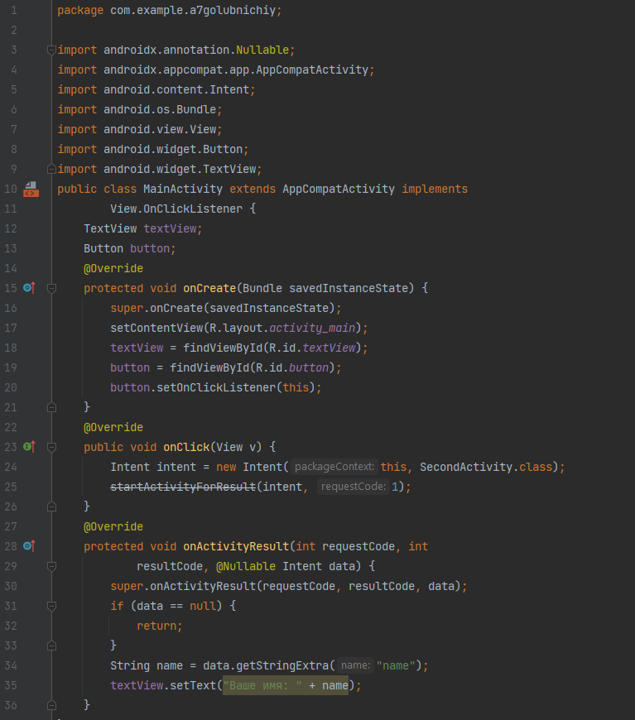
Рис. 1 - Код MainActivity.java
Код SecondActivity.java:
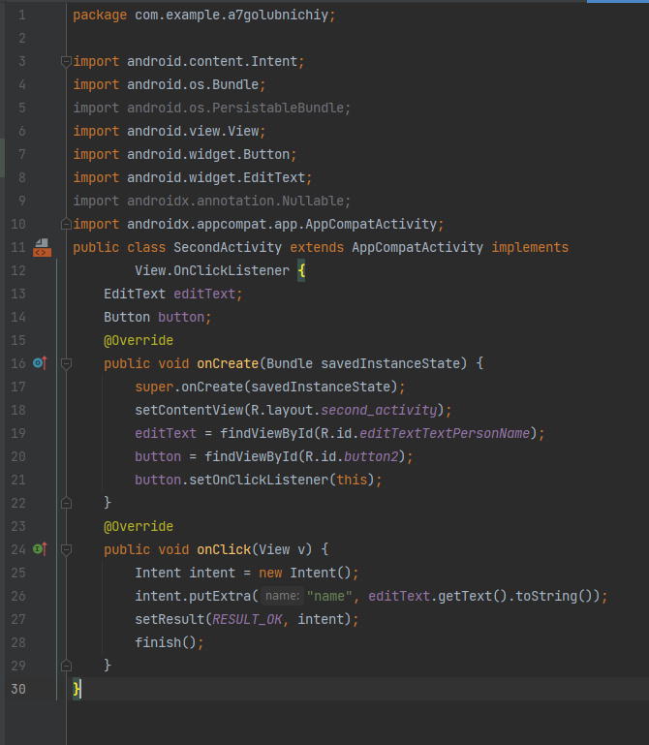
Рис. 2 - Код SecondActivity.java
В activity_main.xml будет два поля – TextView и Button, а в activity_second.xml – EditText и Button.
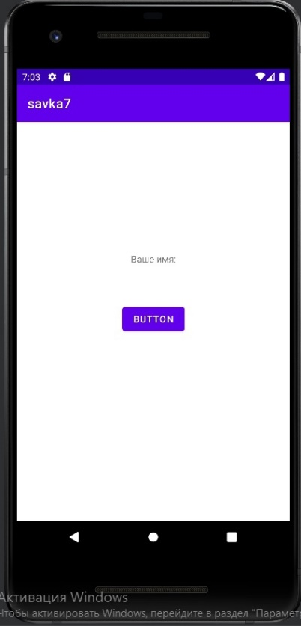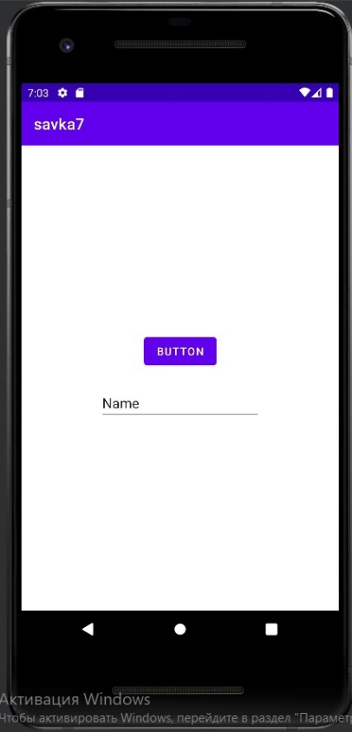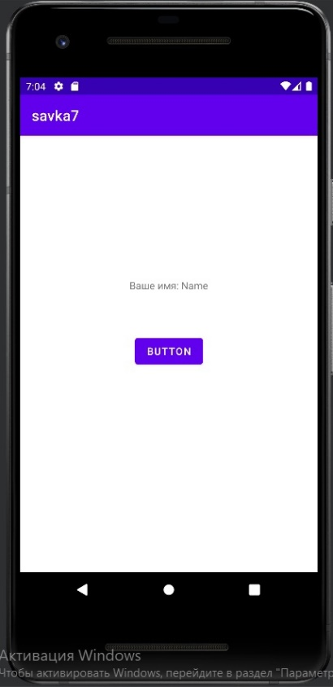
Рис. 3 – пример работы программы
Вывод: на лабораторной работе было создано приложение из двух окон с возможностью передачи данных от одной страницы к другой в одну сторону.
Выполнили | Ивлев С.В.
Проверил | Елкин Н.С.

